**Lista de Atividades**

a) Faça um Programa que leia dois números quaisquer, e escreva o maior deles.

b) Faça um Programa que leia um número inteiro. Informar se o número é “PAR” ou “ÍMPAR”.

c) Faça um Programa que leia dois números quaisquer, e escreva o resultado do cálculo do maior dividido pelo menor.

d) Faça um Programa que leia a receita e a despesa de uma empresa e apresente se ela está com LUCRO ou com PREJUÍZO.

e) Faça um Programa que leia 4 notas escolares de um aluno. Calcule e apresente a média. Sabendo-se que a média de aprovação da escola é 7, apresente a informação se o aluno foi APROVADO ou REPROVADO.

f) Faça um Programa que leia dois números e apresente o sinal do produto entre eles. Considere que somente números diferentes de zero serão digitados.

g) Faça um Programa que leia um número e escreva “maior do que 100”, se o número digitado for maior que 100 e escreva “menor do que 100”, se o número for menor do que 100.

h) Faça um Programa que leia um código: 1 – sinal vermelho, 2 – sinal verde. Baseado no código digitado diga para o pedestre que está esperando no sinal: “SIGA” ou “ESPERE”

i) Faça um Programa que leia a quantidade de vitórias e a quantidade de derrotas de um time de futebol. Escrever BOM se o número de vitórias for maior que o número de derrotas, caso contrário escrever RUIM.

j) Faça um Programa que leia as coordenadas de um ponto no plano (x,y) e escreva o quadrante ao qual pertence o ponto no plano. No primeiro quadrante x e y são positivos. No segundo quadrante y é positivo. No terceiro quadrante nem x nem y é positivo. No quarto quadrante x é positivo.

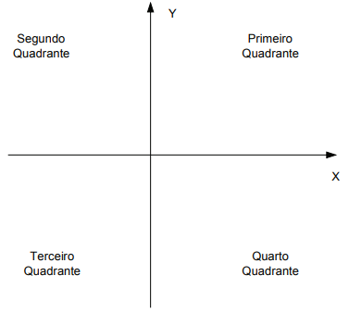

l) Faça um Programa que leia 4 notas escolares dos alunos de uma escola. Para cada um dos alunos calcular e apresentar a média e informar o conceito do aluno baseado na informação abaixo:

[0 – 4) - Conceito D

[4 – 7) - Conceito C

[7 – 9) - Conceito B

[9 – 10] - Conceito A

Os colchetes marcam o intervalo fechado e os parênteses marcam um intervalo aberto. Neste programa o usuário é quem vai determinar o fim da leitura das notas, ou seja, você deverá perguntar ao usuário se ele deseja continuar digitando notas.